Université Clermont Auvergne

École Universitaire de Physique et d'Ingénierie

Diplôme : Master Imagerie et Technologie pour la Médecine (TechMed)

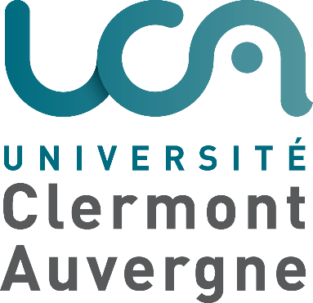

**Tableau de bord de rapport**

**Présenté par :** LEHARA Lyes

**Thème :** Bibliothèque de traitement d'images en C+

**Dirigé par :** Mme. PERY Emile

**Année universitaire :** 2024/2025.

|  |  |
| --- | --- |
| Date | 31 mars 2024 |
| Taches réaliser | 1. Rédaction de cahier de charge. 2. Comprendre le travail à réaliser 3. Planification des taches de la première semaine. |
| Difficulté rencontré |  |
| Solution apporté |  |

|  |  |
| --- | --- |
| Date de début - date de fin | 01 Avril – 06 Avril 2025 |
| Taches réaliser | 1. Lecture des cours de C++ 2. Faire de recherche sur visuel studio code 3. Configuration de l’éditeur pour exécuter le C++ 4. Réaliser les exercices demandés en C++ 5. Rédaction de rapport sur le Visual studio code |
| Difficulté rencontré | 1. Problème d’exécution de C++ sous Windows 2. Difficulté trouver sur les pointeurs en C++ |
| Solution apporté | * Installation d’un outil MinGW qui permet de compiler et d’exécuter des ficher C/C++. * Pratiquer les exercices sur les pointeurs. |